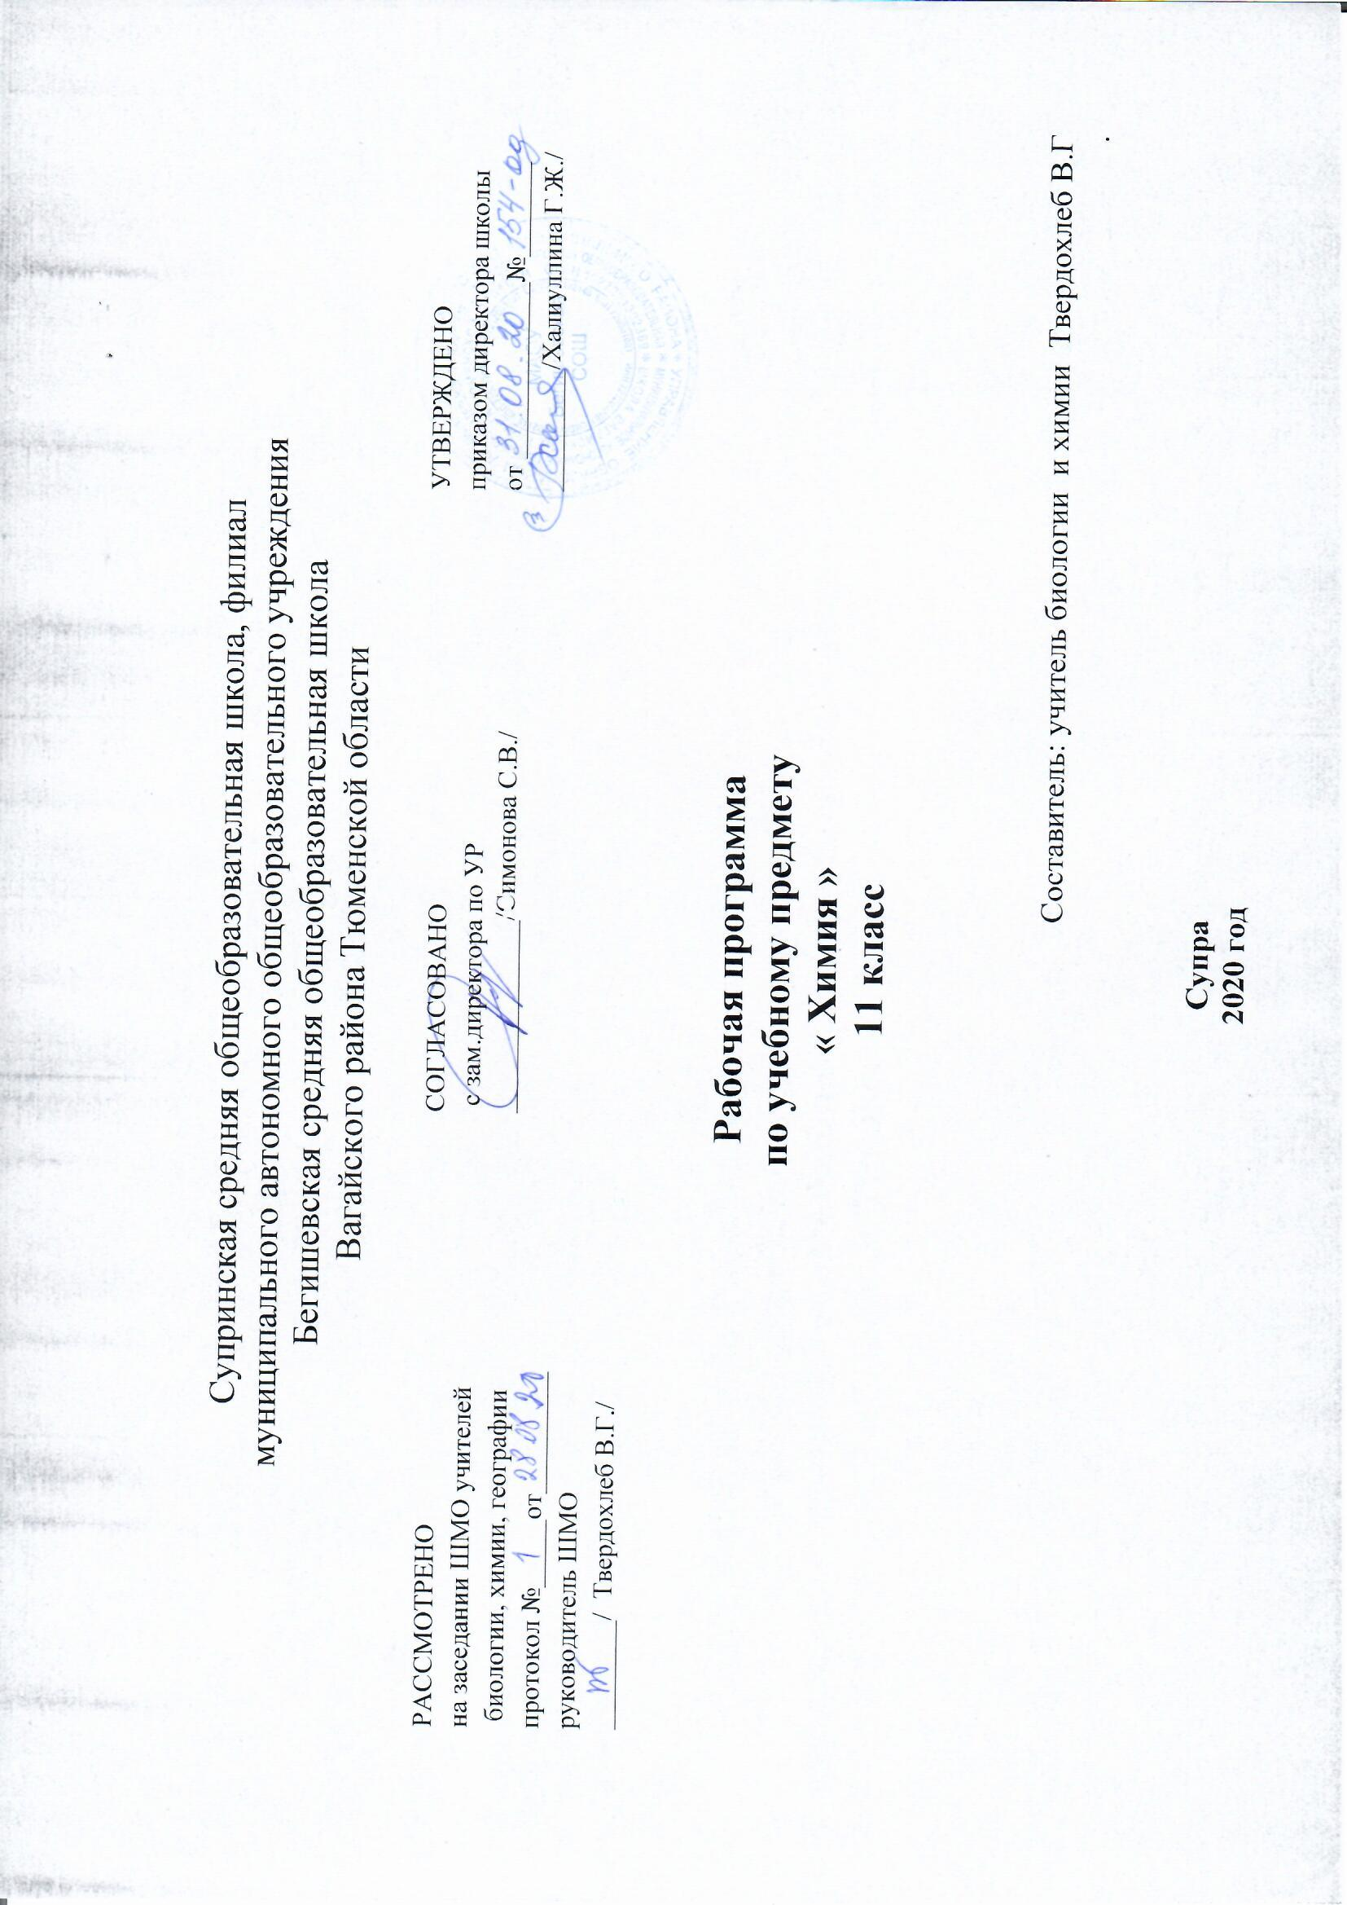
Адаптированная основная общеобразовательная рабочая программа для детей с умственной отсталостью в условиях общеобразовательных классов по учебному предмету
«Биология»
6 класс
Составитель : учитель биологии и химии Твердохлеб В.Г.

Супра
2020

Планируемые результаты освоения учебного предмета по биологии в 6 классе

Личностные результаты :
испытывать чувство гордости за российскую биологическую науку;
• соблюдать правила поведения в природе;
• понимать основные факторы, определяющие взаимоотношения человека и природы;
• уметь реализовывать теоретические познания на практике;
• осознавать значение обучения для повседневной жизни и осознанного выбора профессии;
• понимать важность ответственного отношения к учению, готовности и способности обучающихся к саморазвитию и самообразованию на основе мотивации к обучению и познанию;
• проводить работу над ошибками для внесения корректив в усваиваемые знания;
• испытывать любовь к природе, чувства уважения к ученым, изучающим растительный мир, и эстетические чувства от общения с растениями;
• признавать право каждого на собственное мнение;
• проявлять готовность к самостоятельным поступкам и действиям на благо природы;
• уметь отстаивать свою точку зрения;
• критично относиться к своим поступкам, нести ответственность за их последствия;
• понимать необходимость ответственного, бережного отношения к окружающей среде;
• уметь слушать и слышать другое мнение;
• уметь оперировать фактами как для доказательства, так и для опровержения существующего мнения.
Метапредметные результаты обучения:
• Учащиеся должны уметь:
• анализировать и сравнивать изучаемые объекты;
• осуществлять описание изучаемого объекта
; • определять отношения объекта с другими объектами;
• определять существенные признаки объекта
; • классифицировать объекты;
• анализировать результаты наблюдений и делать выводы;
• под руководством учителя оформлять отчет, включающий описание эксперимента, его результатов, выводов
• проводить лабораторную работу в соответствии с инструкцией.
• различать объем и содержание понятий;
• различать родовое и видовое понятия;
• определять аспект классификации;
• осуществлять классификацию
. • под руководством учителя оформлять отчет, включающий описание объектов, наблюдений, их результаты, выводы;
• организовывать учебное взаимодействие в группе (распределять роли, договариваться друг с другом и т. д.)
Предметные результаты обучения:

Уровни овладения предметными результатами

Адаптированная образовательная программа по природоведению (6 класс) определяет два уровня овладения предметными результатами: минимальный и достаточный.
Минимальный уровень:
-узнавание и называние изученных объектов на иллюстрациях, фотографиях;
-представления о назначении изученных объектов, их роли в окружающем мире;
-отнесение изученных объектов к определенным группам (осина – лиственное дерево леса);
-называние сходных объектов, отнесенных к одной и той же изучаемой группе (полезные ископаемые);
-соблюдение режима дня, правил личной гигиены и здорового образа жизни, понимание их значение в жизни человека;
-соблюдение элементарных правил безопасного поведения в природе и обществе (под контролем взрослого);
-выполнение несложных заданий под контролем учителя;
-адекватная оценка своей работы, проявление к ней ценностного отношения, понимание оценки педагога.
Достаточный уровень:
-узнавание и называние изученных объектов в натуральном виде в естественных условиях; знание способов получения необходимой информации об изучаемых объектах по заданию педагога;
-представление о взаимосвязях между изученными объектами, их месте в окружающем мире;
-отнесение изученных объектов к определенным группам с учетом различных оснований для классификации (клевер ― травянистое дикорастущее растение; растение луга; кормовое растение; медонос; растение, цветущее летом);
-называние сходных по определенным признакам объектов из тех, которые были изучены на уроках, известны из других источников; объяснение своего решения;
-выделение существенных признаков групп объектов;
-знание и соблюдение правил безопасного поведения в природе и обществе, правил здорового образа жизни;
-участие в беседе; обсуждение изученного; проявление желания рассказать о предмете изучения, наблюдения, заинтересовавшем объекте;
-выполнение здания без текущего контроля учителя (при наличии предваряющего и итогового контроля), осмысленная оценка своей работы и работы одноклассников, проявление к ней ценностного отношения, понимание замечаний, адекватное восприятие похвалы;
-совершение действий по соблюдению санитарно-гигиенических норм в отношении изученных объектов и явлений;
-выполнение доступных возрасту природоохранительных действий;
-осуществление деятельности по уходу за комнатными и культурными растениями.

- Основные требования к знаниям и умениям обучающихся

Обучающиеся должны знать:
- отличительные признаки твердых тел, жидкостей и газов;
- характерные признаки полезных ископаемых, песчаной и глинистой почвы;
- некоторые свойства твердых, жидких и газообразных тел на примере воды, воздуха, металлов;
- расширение при нагревании и сжатие при охлаждении, способность к проведению тепла;
- текучесть воды и движение воздуха.

Обучающиеся должны уметь:
- обращаться с простым лабораторным оборудованием;
- определять температуру воды и воздуха;
- проводить несложную обработку почвы на пришкольном участке.

Содержание курса.

Введение -3ч.

Для чего изучают природу

Тема1

Вода-17 часов.

Вода в природе. Свойства воды. Агрегатное состояние воды.

Растворимые, нерастворимые вещества. Питьевая вода. Чистая вода.
Значение воды в природе и жизни человека .

Тема2-

Воздух-15часов

Состав воздуха. Кислород, его значение. Углекислый газ, его применение.

Чистый воздух. Загрязнения воздуха. Охрана воздушной среды.

Тема 3

Полезные ископаемые-21 час.

Гранит , песок , глина, торф, нефть , каменный уголь, газ.

Железные руды, медные и алюминиевые руды

Как человек использует полезные ископаемые.

Тема 4

Почва-12 часов

Состав почвы. Обработка почвы.

Охрана почвы.

Тематическое планирование
№ урока | Кол-во часов | Тема
1 | 1 ч | Неживая и живая природа. Инструкция по Т.Б. 042-16
2 | 1 ч | Твердые тела, жидкости и газы.
3 | 1 ч | Для чего изучают природу.
 | Вода (17 ч.)
4 | 1 ч | Вода в природе
5 | 1 ч | Вода- жидкость.
6 | 1 ч | Температура воды и ее измерение.
7 | 1 ч | Изменение уровня воды при нагревании и охлаждении.
8 | 1 ч | Изменение состояния воды при замерзании.
9 | 1 ч | Лед- твердое тело.
10 | 1 ч | Превращение воды в пар.
11 | 1 ч | Кипение воды.
12 | 1 ч | Три состояния воды в природе.
13 | 1 ч | Вода- растворитель.
14 | 1 ч | Водные растворы и их использование
15 | 1ч | Водные растворы в природе.
16 | 1 ч | Нерастворимые в воде вещества.
17 | 1 ч | Чистая и мутная вода. Инструкция по Т.Б. 042-16
18 | 1 ч | Питьевая вода.
19 | 1 ч | Использование воды в быту, промышленности и сельском хозяйстве.
20 | 1 ч | Что мы узнали о воде. Повторение темы «Вода»
 | Воздух-15ч.
21 | 1 ч | Воздух в природе .
22 | 1 ч | Воздух занимает место.
23 | 1 ч | Воздух сжимаем и упруг.
24 | 1 ч | Воздух- плохой проводник тепла.
25 | 1 ч | Расширение воздуха при при нагревании и сжатие при охлаждении.
26 | 1 ч | Теплый воздух легче холодного.
27 | 1 ч | Движение воздуха в природе.
28 | 1 ч | Состав воздуха.
29 | 1 ч | Кислород, его значение в жизни растений, животных и человека.
30 | 1 ч | Углекислый газ.
31 | 1ч | Применение углекислого газа.
32 | 1 ч | Значение воздуха.
33 | 1ч | Чистый и загрязненный воздух. Инструкция по Т.Б 042-16
34 | 1 ч | Охрана воздуха.
35 | 1ч | Что мы узнали о воздухе. Повторение темы «Воздух»
 | Полезные ископаемые-21 ч.
36 | 1 ч | Что такое полезные ископаемые.
37 | 1 ч | Полезные ископаемые, используемые в строительстве.
38 | 1 ч | Гранит.
39 | 1 ч | Известняки.
40 | 1 ч | Песок и глина.
41 | 1 ч | Горючие полезные ископаемые.
42 | 1 ч | Торф.
43 | 1ч | Каменный уголь.
44 | 1 ч | Нефть.
45 | 1 ч | Природный газ.
46 | 1 ч | Полезные ископаемы, из которых получают минеральные удобрения.
47 | 1 ч | Калийная соль.
48 | 1 ч | Фосфориты и получаемые из них фосфорные удобрения.
49 | 1 ч | Полезные ископаемые, применяемые для получения металлов.
50 | 1 ч | Железные руды.
51 | 1 ч | Черные металлы. Чугун.
52 | 1ч | Сталь.
53 | 1ч | Медная и алюминиевые руды. Инструкция по Т.Б. 042-16
54 | 1ч | Алюминий.
55 | 1ч | Медь и олово.
56 | 1ч | Что мы узнали о полезных ископаемых. Повторение темы «Полезные ископаемые»
 | Почва-12 ч.
57 | 1ч | Что называют почвой.
58 | 1 ч | Состав почвы.
59 | 1ч | Перегной- органическая часть почвы.
60 | 1 ч | Песок и глина- минеральная часть почвы.
61 | 1 ч | Минеральные соли в почве.
62 | 1ч | Различие почв по их составу.
63 | 1ч | Как проходит вода в разные почвы.
64 | 1ч | Испарение воды из почвы.
65 | 1ч | Весенняя( предпосевная ) обработка почвы.
66 | 1ч | Осенняя (основная) обработка почвы.
67 | 1ч | Охрана почв.
68 | 1ч | Что мы узнали о почве. Повторение темы «Почва»
68 Итого

